كيفية التقاط صور للشاشة
موضوع تصوير نوافذ الشاشة بدون برنامج انقله لكم للفائدة
نبتدئ الشرح البسيط أن شاء الله
طريقة تصوير سطح المكتب بدون برنامج
سطح المكتب أو أي نافذة يراد تصويرها و بدون البرنامج هناك زر مشهور في لوحة المفاتيح هو زر
Print Scrn
الزر موجود إلى يمين زر
F 12
أي في الجهة العلوية اليمنى من لوحة المفاتيح
كما موضح في الصورة
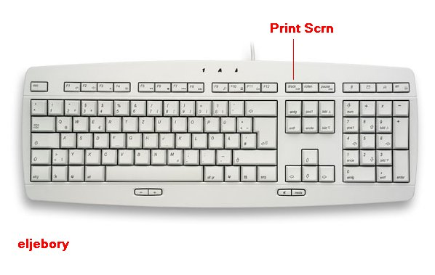
عند الضغط عليه سيتم تصوير كامل سطح المكتب
( لكن )
إذا أردنا التقاط صورة لنافذة واحدة كواجهة برنامج مثلا و ليس لكل سطح المكتب نضغط
الاختصار التالي
Shift+Print Scrn
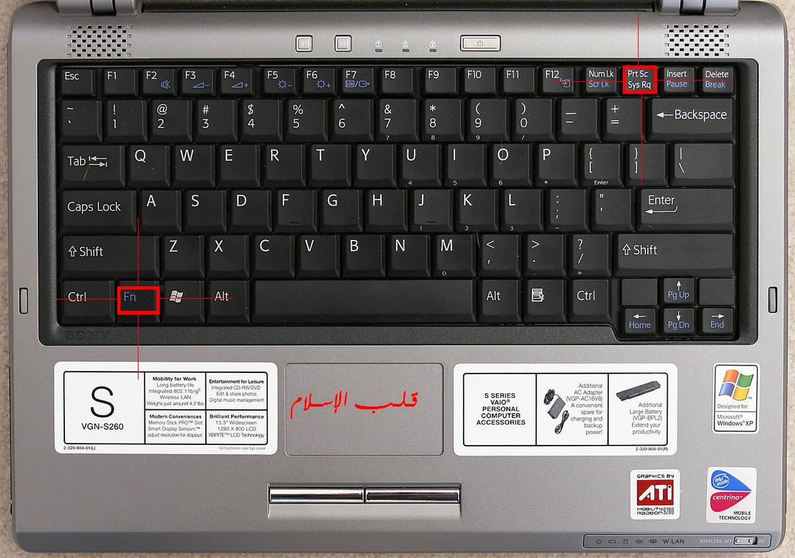
أي نضغط على زر تصوير الشاشة أثناء ضغطنا على زر Shift
( الآن )
التقطنا ما نريد فكيف نظهره كصورة
ببساطة نقوم بفتح برنامج الرسام Paint الموجود قياسيا في الويندوز
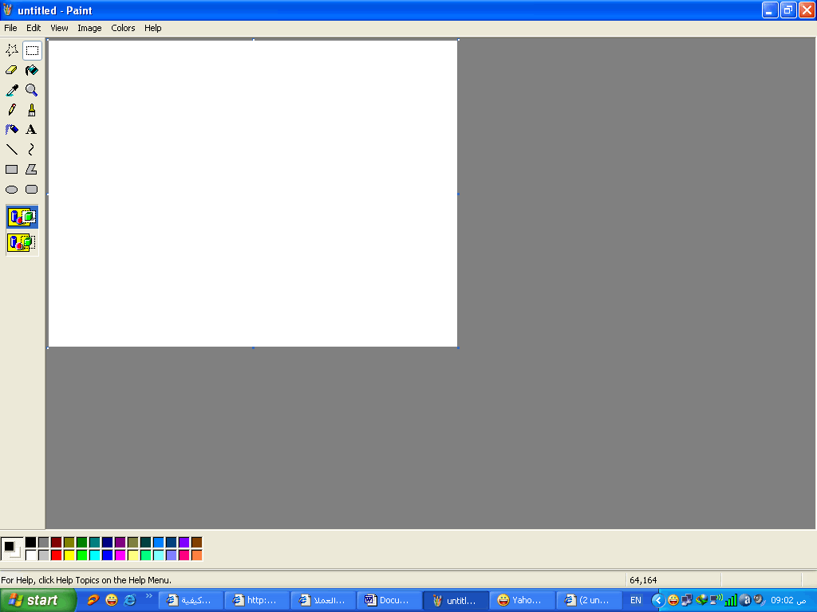
نذهب إلى قائمة تحرير Edit
ثم نختار خيار لصق Paste
أو نتطور قليلا و نضغط بدلا من هذا اختصار اللصق وهو
Control + V
وهكذا ظهرت الصورة التي التقطناها في برنامج الرسام
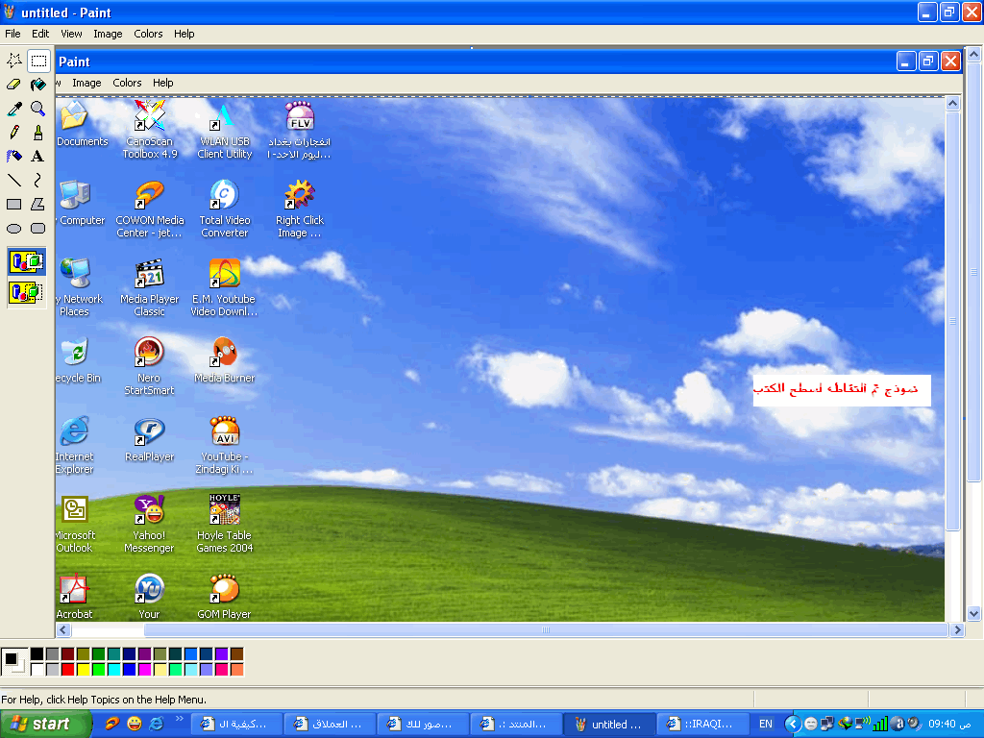
نقوم الآن بحفظها كصورة بالطريقة التالية:
ملف >> حفظ باسم >> اختر مكان لحفظ الصورة مثلاُ (سطح المكتب) >> موافق
File >> Save As >> Desktop >> Ok
ولكن يجب الانتباه على نقطه مهمة وهي تحويل الصيغة إلى JPEG كما هو موضح في الصورة التالية:
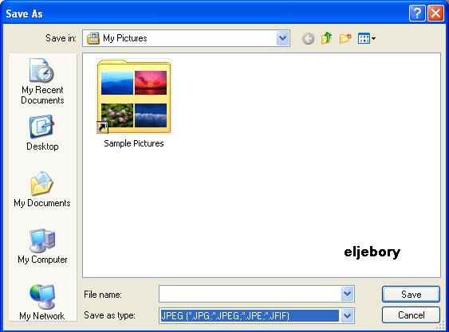
وتستطيع عمل past للصورة في أي برنامج من البرامج وعندما تخزن
الصورة تخزن كجزء من الملف

